Manufacturing of parts in mechanical engineering
Lecture 4.
Technological processes of mechanical processing of parts of the prism type.
Lecturer: Mukhammadazim Rustamov

4-ma’ruza. Prizmalarga mexanik ishlov berish texnologik jarayonlari
Reja:
1. Prizmalarning xizmat vazifasi, texnik shartlar va zagotovka materiallari.
2. Prizmalarga mexanik ishlov berish texnologik jarayonlarining bosqichlari.

3. Prizmalarni nazorat qilish.

Tayanch so‘zlar va iboralar: o‘rnatish prizmasi, prizmalarning xizmat vazifasi, prizmalarning konstruksiyasi, zagotovka materiallari, ishlov berish marshruti, dastgoh, kesuvchi asbob.

1. Prizmalarning xizmat vazifasi, texnik shartlar va zagotovka materiallari

Mashinasozlikda prizmalar metall qirqish dastgohlarida va nazorat moslamalarda silindrik detallarni o‘rnatish uchun keng qo‘llaniladi.
Konstruksiyasiga qarab prizmalar – qo‘zg‘aluvchan, o‘rnatish, tayanch, qo‘zg‘almas va yon tomondan mahkamlanadiganlarga bo‘linadi.
Qo‘zg‘aluvchan prizmalar asosan metal qirquvchi dastgohlarning universal-yig‘ma va universal sozlanuvchan tiska moslamalarida foydalalaniladi. Asosiy xizmat vazifasi tashqi silindrik yuzalarni mahkamlashdan iborat. Qo‘llanishi va konstruksiyasiga ko‘ra rezbali, ekssentrik, pnevmatik va gidravlik usulda qisish mexanizmlariga ega bo‘ladi.
O‘rnatiluvchi prizmalar asosan metallarga ishlov beruvchi dastgohlarda silindrik detallarni o‘rnatish va mahkamlash uchun keng qo‘llaniladi. Silindrik detallarni va zagotovkalarni (val, prutok) tekshirish, markalash, ishlov berishda magnit va elektromagnit plitalar uchun yordamchi jihozlar sifatida ishlatiladi. Ular qo‘llanilishi bo‘yicha 2 dona yoki bo‘laklardan foydalanish mumkin.

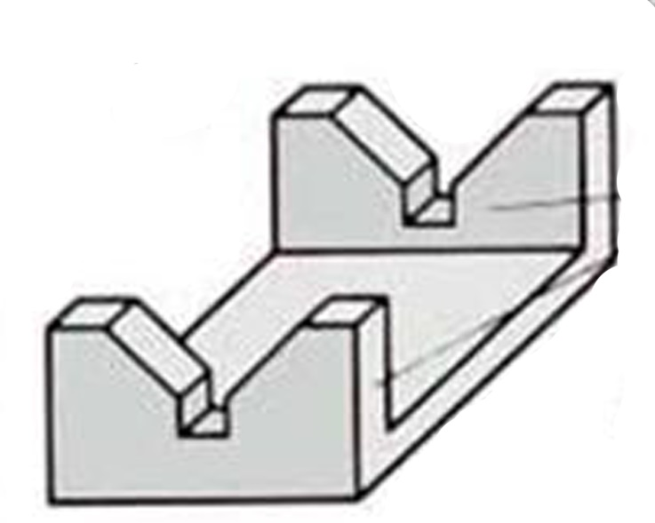

1-rasm. Ikkita prizmali detal

Ishlab chiqarish materiali sifatida ko‘pincha po‘lat 20X (GOST 4543-81) yoki mexanik xossalaridan po‘lat 20X materialidan past bo‘lmaga po‘latlardan foydalaniladi. Masalan, po‘lat 40 yoki 45. Ishchi yuzalarining qattiqligi HRC 56...61 bo‘lib, bu yuzalar odatda h 0,8...1,2 mm ga sementatsiyalanadi.
Tayanch prizmalar tokarlik, frezalash, parmalash va jilvirlash kabi turli xil dastgoh operatsiyalarini bajarishda detallarning ishonchli tayanch va barqaror joylashishini ta’minlash uchun ishlatiladigan maxsus mahkamlash moslamalaridir. Ushbu prizmalar detallarning aniqligi va barqarorligini ta’minlaydi, bu ishlov berishda yuqori sifat standartlariga erishish uchun juda muhimdir.
Qo‘zg‘almas prizmalar metallarga ishlov beruvchi dastgohlarda zagotovkalarni to‘g‘ri o‘rnatish va mahkamlash uchun dastgoh moslamasiga doimiy mahkamlanadigan prizma turiga kiradi. Ushbu prizmalar zagotovkalarni bir tomondan tirgak vazifasini bajaruvchi detaldir. Ushbu prizmalar universal-yig‘ma va maxsus moslamalarda keng qo‘llniladi.
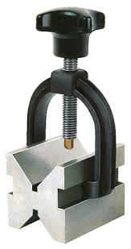

2-rasm. Prizmali qisqich
Yon tomondan mahkamlanadigan prizma metallarga ishlov beruvchi dastgohlarda silindrik zagotovkalarni o‘rnatish va mahkamlash uchun dastgoh moslamasining yon tomoniga mahkamlanadigan prizmadir. Dastgoh moslamalarining yon tomoniga mahkamlab, uzun silindrik zagotovkalarni o‘rnatish imkonini yaratadi. Shuningdek moslamalani ham tekis, ham silindrik detallarni o‘rnatish sozlash imkoni mavjud.
Tekshirish va belgilash prizmalar - bu silindrik detallarni belgilash va mustahkam mahkamlash uchun ishlatiladigan o‘lchash vositasining bir turidir.
Ushbu prizmalarni ishlab chiqarish uchun po‘lat va cho‘yan materiali ishlatiladi. Mahsulotning konstruksiyasi va mo'ljallangan sohasiga qarab, ular ikki turga bo‘linadi – tekshirish va belgilash.
Shu bilan birga ishlab chiqarishda foydalaniladigan prizmalarni nazorat qilish uchun ham qo‘llaniladi.
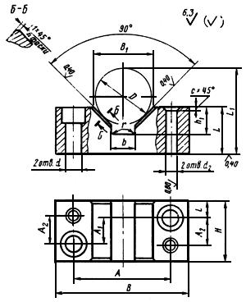

3-rasm. Prizma eskizi

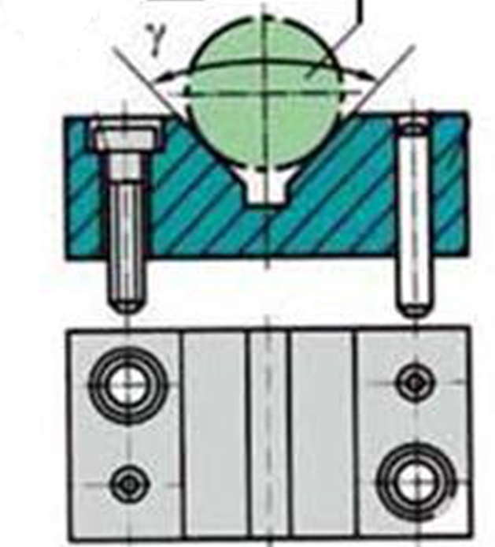

4-rasm. Zagotovkani prizmada joylashish shakli
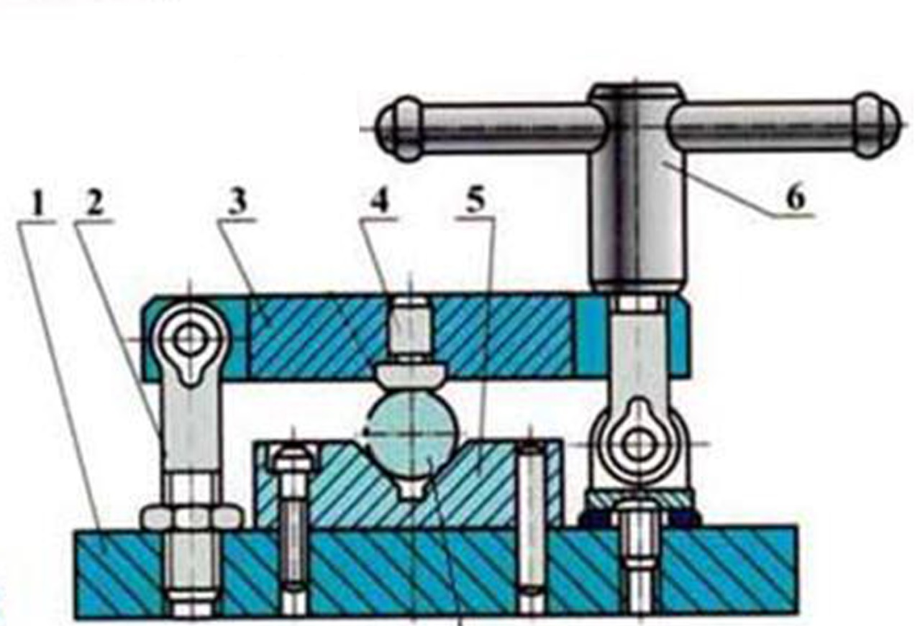
4-ram. Silindrik detalni mahkamlash uchun texnologik moslamada prizmadan foydalanish misoli.
1-plita, 2-rezbali tayanch, 3-kiskich, 4-tayanch, 5- prizma, 6-maxsus gayka
Prizmalarga quyidagi texnik talabalar qo‘yiladi:
- Foydalaniladigan material ― GOST 4543-71 bo‘yicha po‘lat 20X dan iborat. Mexanik xususiyatlari po‘lat 20X dan past bo‘lmagan boshqa markali po‘lat bilan almashtirishga ruxsat beriladi.
- Ishchi yuza qattiqligi ― 56...61 HRC gacha. Yon yuzalar qalinligi h 0,8...1,2 mm gacha sementatsiya qilinadi.
- Ishchi yuzaning perpendikulyarlikdan og‘ishi 100 mm uzunlikda 0,05 mm teng.

2. Prizmalarga mexanik ishlov berish texnologik jarayonlarining bosqichlari
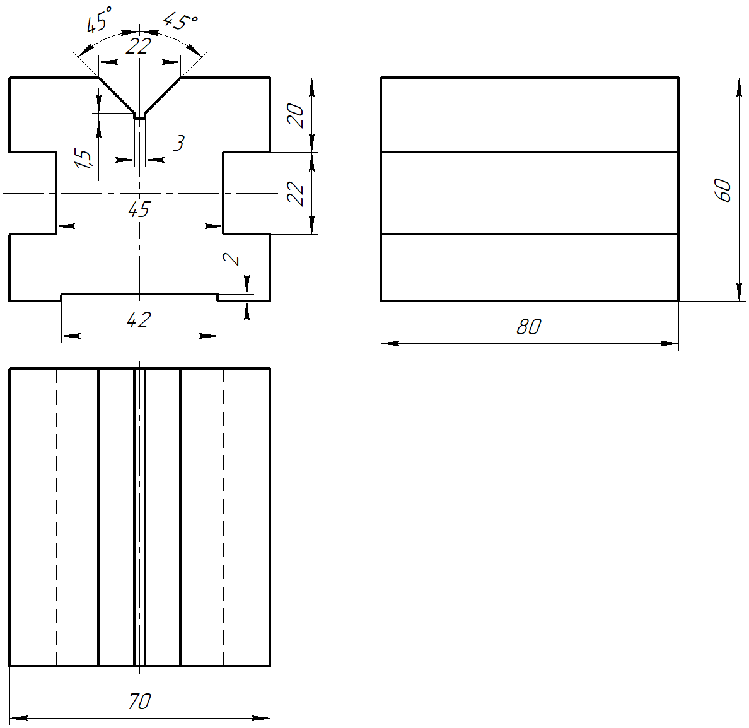
5-rasm. Prizma detalining chizmasi

5-rasmda keltirilgan prizma detalini tayyorlash texnologik jarayon marshrutini ko‘rib chiqamiz.
Zagotovka sifatida prokatdan mos o‘lchamga kesib olingan brusok ishlatilgan.

Prizmaga mayda seriyali ishlab chiqarish sharoitida mexanik ishlov berish marshruti
1-jadval
Operatsiya tartib raqami | Opretsiya nomi va mazmuni | Dostgoh nomi
005 | Vertikal frezalash operatsiyasi. Toretsli freza yordamida asosiy o‘rnatish yuzasini frezlash | Vertikal frezalash dastgohi 6T12
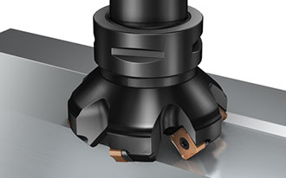
010 | Gorizontal frezalash. Uchta frezalar to‘plami yordamida tekislikni va undagi ariqchani frezalash | Gorizontal frezalash dastgohi 6T82G
015 | Gorizontal frezalash. Uchta frezalar to‘plami yordamida qarapma-qarshi tekislikni va undagi ariqchani frezalash | Gorizontal frezalash dastgohi  6T82G
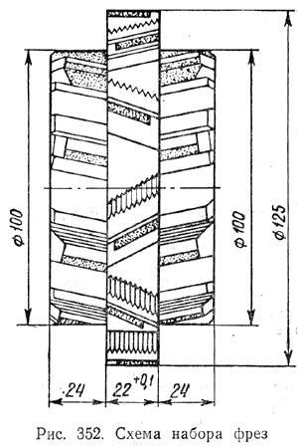
010 va 015 operatsiyada foydalanilgan uchta diskli frezadan (1 ta uch tomonli va 2 ta ikki tomonli) tashkil topgan to‘plam.
020 | Gorizontal frezalash. Uchta frezalar to‘plami yordamida asos tekisligini va undagi ariqchani frezalash | Gorizontal frezalash dastgohi  6T82G
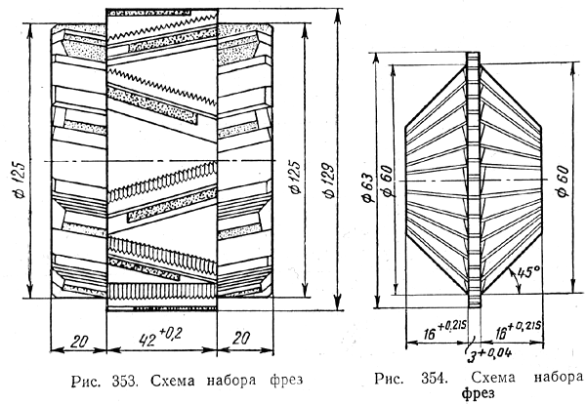
020 operatsiyada foydalanilgan uchta diskli frezadan (1 ta uch tomonli va 2 ta ikki tomonli) tashkil topgan to‘plam.
025 | Gorizontal frezalash. Ikkita frezalar to‘plami yordamida yon tekisliklarini bir vaqtda frezalash | Gorizontal frezalash dastgohi 6T82G
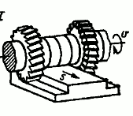
030 | Gorizontal frezalash. Uchta frezalar to‘plami yordamida 90⁰ ga prizmani frezalash | Gorizontal frezalash dastgohi 6T82G
030 operatsiyada foydalanilgan uchta frezadan (1 ta shlitsali (diskli) va 2 ta burchakli) tashkil topgan to‘plam.

3. Prizmalarni nazorat qilish
Tayyorlangan prizmaning yuzalarini joylashishi, o‘lchamlari, qarama-qarshi tekisliklarning paralleligi, 90⁰ burchak ostidagi yuzaning joylashish va shu yuzaning tozaligi tekshiriladi. O‘lchov asbobi sifatida shtangensirkul, shablon va indikatorli moslamalar ishlatiladi.
Nazorat savollari
- Prizmalarning asosiy vazifasi nimadan iborat?
- Prizmalarga qo‘yilgan talablar nimadan iborat?
- Prizmalar qaysi matertiallardan tayyorlanadi?
- Prizmalarga qaysi ketma-ketlikda mexanik ishlov beriladi?
- Prizmaning zagotovkasi qaysi usulda tayyordalani?

Foydalanilgan adabiyotlar:
- Mirzayev A.A., Sotvoldiyev A.E., Mamurov E.T. “Mashinasozlik texnologiyasi” (maxsus qism) oliy texnika o‘quv yurtlari uchun darslik. Farg‘ona–2010. 195 b.
- Вороненко, В. П. Проектирование машиностроительного производства: учебное пособие/ В. П. Вороненко, М. С. Чепчуров, А. Г. Сиртладзе; ред. В. П. Вороненко. - 2-е изд., стер. – Санкт – Петербург: Лань, 2019. - 416 с.
- Шрубченко И.В. Технология изготовления типовых деталей машин. Учеб. пособие. – М.: ИНФРА-М. 2018 – 358 с.

